Резюме удалённый переводчик

Фамилия  Имя Отчество  Дата рождения  Город:  Моб. телефон:  E-mail: | Ротина  Ольга Владимировна  17.11.1965  Кёльн  +49159205414506 (Whatsapp)  olga.rotina@gmail.com

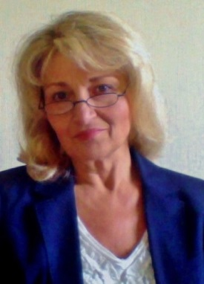

Образование
1983 - 1989 | Moscow Engineering Physics Institute, Department of Applied Nuclear Physics (МИФИ), Москва, РФ | Диплом: Инженер-физик
1993 - 1994 | Siemens-Nixdorf, Bonn, BRD [ Сименс-Никсдорф, Бонн ФРГ] | Cертификат: Менеджер по мат. обеспечению
2009 - 2009 | IHK BDR Dortmund, BRD [Торговая палата ФРГ, Дортмунд] | Cертификат: Переводчик немецкий/русский

Опыт работы переводчиком
2009 – н.в  2013-2014  2013 - н.в.  2015- н.в. | Бюро переводов «Ороффис » г. Аремберг  Компания: Deutsche medizinische Union  Компания I.W. Interpreters Worldwide Ltd,  - Компания Globerand | Директор и переводчик немецкого языка Обязанности:  - Составление портфеля заказов  - устный перевод на выставках, производстве, переговорах;  - письменные переводы деловых, медицинских, технических, научных документов.  - Туристическое сопровождение  Медицинские переводы Обязанности:  - устный перевод в медучреждениях;  - письменные переводы медицинских документов.  - Сопровождение пациентов  Переводчик немецкого языка  - устный перевод на выставках, производстве, переговорах;  Переводчик немецкого языка  - устный перевод на выставках, производстве, переговорах;

Профессиональные навыки:
Немецкий язык – письменный и устный – уровень носителя, отличное знание специфики технических переводов, работа на предприятиях ИТ инженером по математическому обеспечению в Германии в течение 15 лет (1994-2008). Все виды переводов устные и письменные по любому профилю. Длительный и разнообразный опыт работы по переводу на выставках (гг. Кёльн, Дюссельдорф) и деловых переговорах. Объём письменного перевода до десяти печатных листов в день.

Иностранные языки: немецкий свободно, английский B1-B2
ПК: MS Office,PDF24, FileZilla, Movie Maker, Audacity, WordPress, Mobirise
Across, Memsource, Wordfast Pro

